

Relatório de CTF
OhSINT – TryHackMe

Informações do documento
Referência | OhSINT – Pedro Leal Ariosa
N° Revisão | 1
Data de publicação | 17/05/2026
Link | https://tryhackme.com/room/ohsint

Redação | Pedro Leal Ariosa | Estudante
Revisão | Alexandre Gualiume Coruquieri | Coordenador
Aprovação | Alexandre Gualiume Coruquieri | Coordenador

Histórico de revisões
N° | Entregas | Descrição
0 | 04/05/2026 | Produção
1 | 18/05/2026 | Revisão
2 | 18/05/2026 | Aprovação

Informações do CTF
Nível de Dificuldade | Fácil
Tipo de acesso | Gratuito
Conceitos envolvidos | Files
Plataforma | Tryhackme
Área | Red

Sumário
Contextualização 3
Desenvolvimento 3
What is the user’s avatar of? 3
What city is this person in? 4
What is the SSID of the WAP he connected to? 4
What is his personal email address? 4
What site did you find his email address on? 5
Where has he gone on holiday? 5
What is the person’s password? 6
Conclusão 6
Referências 6

Contextualização
O CTF OhSINT visa o desenvolvimento do raciocínio lógico e pensamento crítico do estudante. O CTF consiste em uma análise de uma imagem disponibilizada pelo autor, de modo que a partir da imagem é possível descobrir todas as flags necessárias para sua resolução. Dessa forma, o estudante precisa pensar em todas as formas possíveis de extração de informação do arquivo para conseguir as flags.
Desenvolvimento
What is this user’s avatar of?
Após o download da imagem, utiliza-se o comando “exiftool” para adquirir informações sobre a imagem. Dessa forma, é possível identificar um nome de usuário no setor Copyright: OWoodflint.
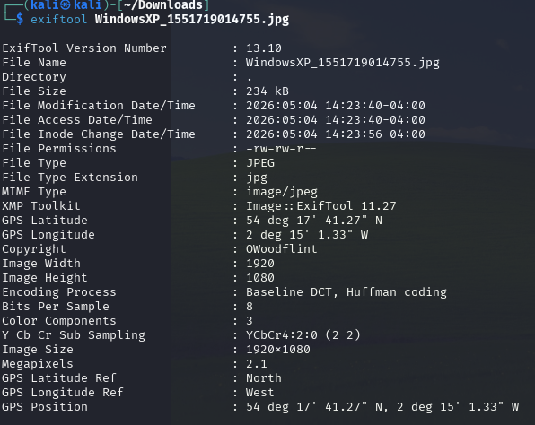
Após o resultado do comando e a descoberta do usuário, foi pesquisado no navegador o nome de usuário e encontrado a conta do usuário na rede social X, onde estavam armazenadas suas informações como a imagem do avatar.
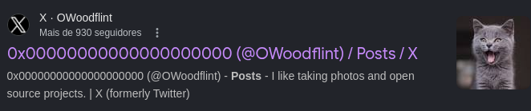
What city is this person in?
Na rede social X, o autor compartilha o BSSID em um post, de modo que é possível verificar o local da conexão
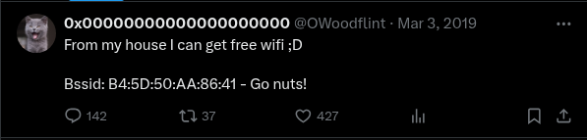
Utilizando o Wigle para verificar o local da conexão, é encontrado a cidade que o autor está.
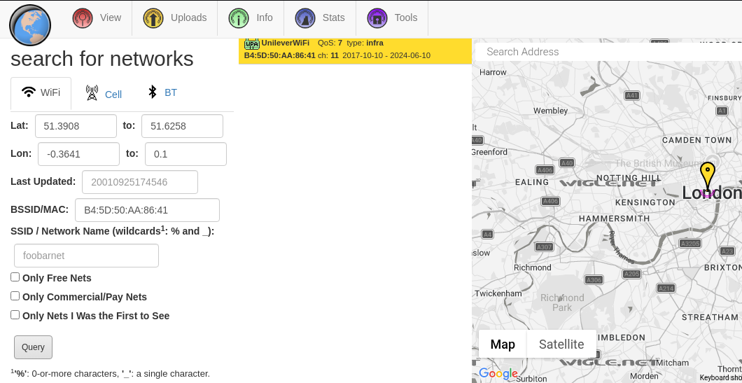
What is the SSID of the WAP he connected to?
O Wigle ao encontrar o local da rede também encontra o nome.
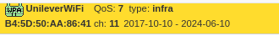
What is his personal email address?
A pesquisa do nome do usuário Owoodflint também resulta em uma conta no GitHub com o mesmo nome de usuário, onde é possível localizar o email do usuário.
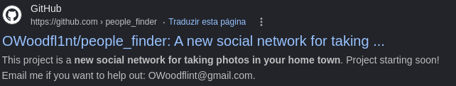
What site did you find his email address on?
O Github disponibiliza o email do autor

Where has he gone on holiday?
O GitHub possui um README, que informa o email, conta do twitter e um endereço de site. Ao entrar no site é possível observar que o site é um projeto do autor não finalizado, de modo que possui um aviso feito pelo autor que após o retorno da viagem de feriado ele finalizará. Dessa forma, é possível encontrar o destino da viagem do autor.
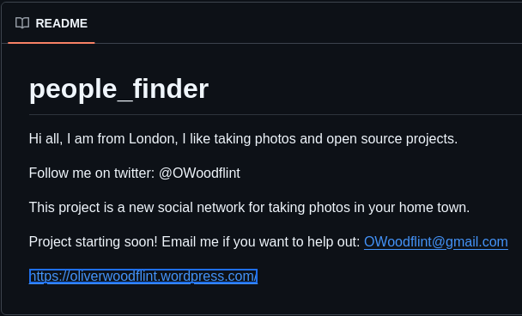


What is the person’s password
Após verificar o page source do site disponibilizado pelo autor, é possível encontrar a senha do autor.
Conclusão
O CTF OhSINT é um excelente CTF para inicio no mundo de cibersegurança, uma vez que não necessita de nenhum conhecimento prévio, apenas raciocínio lógico e pensamento crítico.

Referências
WIGLE. Wireless Geographic Logging Engine. Disponível em: https://wigle.net. Acesso em: 4 maio 2026.

